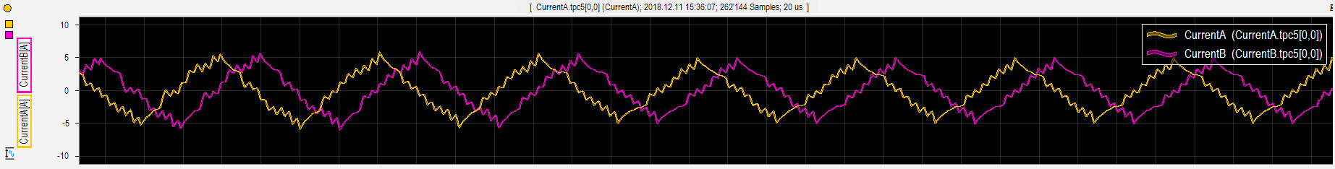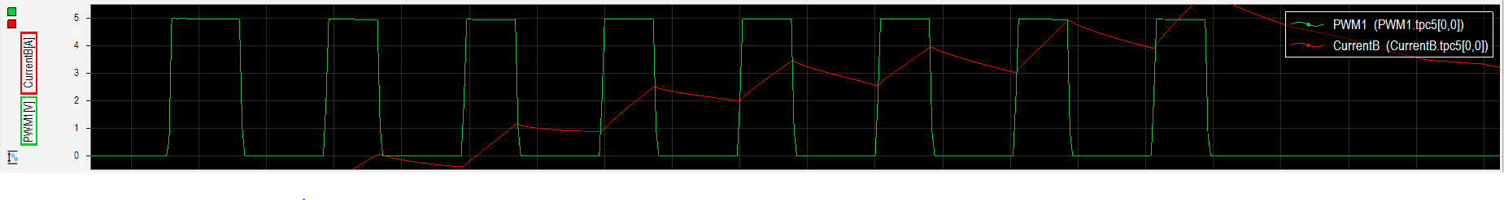

Ansteuerungsfolge Motor

Motorströme

PWM-Ansteuerung